Sv. maše od 24. 7. do 13. 8. 2023

Datum | d | Godovi | ura | Namen
24. 7. | P | Krištof, muč. | 20 | Frančiška Koželj, obl. in sin Lojze
25. 7. | T | Jakob st., muč. | 20 | Alojzij Kastigar, 30. dan
26. 7. | S | Joahim in Ana | 20 | Ana Kastelic
27. 7. | Č | Gorazd, Kliment | 19 | Selce: Požeš in Ana Šparovec
28. 7. | P | Viktor, papež | 20 | Sonja Ogorevc
29. 7. | S | Marta | 19 | Selce: Sirek Franc, Ljudmila (D.K.)
30. 7. | N | NEDELJA  13. med letom | 8  10 | Anton Mišmaš, obl.  Šmaver: za sosesko in farane
31. 7. | P | Ignacij Loj. | 20 | Minka Korelc, 1. obl.
1. 8. | T | Alfonz Lig. | 20 | st. Blatnik ter Božo in teta
2. 8. | S | Evzebij, škof | 20 | Ivan Vidmar in Joži
3. 8. | Č | Konrad, red. | 20 | Alojzija Glavan
4. 8. | P | Janez Vianney | 20 | Marko Murn
5. 8. | S | Marija Snežna | 19 | Selce: Franc Požeš, obl.
6. 8. | N | NEDELJA  14. med letom | 8  10 | za žive in rajne farane  + Kužnik, obl. (Vrbovec)
7. 8. | P | Afra, muč. | 19 | Mavricij: za odvrnitev h.ure. (R. kal)
8. 8. | T | Dominik, duh. |  | ni maše
9. 8. | S | Terezija B., kar. | 20 | Ana in Jože Župevc
10. 8. | Č | Lovrenc, diakon | 20 | Janez Trunkelj
11. 8. | P | Klara, red. | 20 | za zdravje
12.8. | S | Ivana Šant. | 19 | Selce: Anton Gorc
13. 8. | N | NEDELJA  15. med letom | 8  10 | za žive in rajne farane  Anton Glavan in st. (Roženpelj)

Delavniške maše so zasedene do konca septembra; ned. do konca oktobra.

Žup. Dobrnič 7, 8211 Dobrnič. Tel.: 07/346-50-83. E-pošta: milos.kosir@rkc.si Splet: zupnija-dobrnic.rkc.si TRR Župnije: SI56 0297 1009 2113 838
Odg.: Miloš Košir (041/693-443) Tisk: Salve

23. 7. 2023 – št. 10

Julijski mesec v vesoljni Cerkvi

V mesecu juliju (še en teden) molimo po
papeževem namenu, da bi katoličani pos-
tavili v središče življenja evharistično
obhajanje, ki preoblikuje človeške odnose
in odpira za srečanje z Bogom in z brati.
Papež Frančišek: »Če gremo od maše enaki, kot smo prišli, je nekaj narobe.«
Papežev namen molitve - Za evharistično življenje
Evharistija je Jezusova navzočnost, ki temeljito preoblikuje. Jezus pride in te mora preoblikovati. V njej je Kristus, ki se daje, ki se daruje za nas in ki nas vabi, naj mu pustimo, da On hrani naše življenje in življenje naših bratov in sester. Obhajanje evharistije je srečanje z vstalim Jezusom in istočas-no spodbuda, da se odpremo svetu, kakor nas je On učil. Vsakič, ko se udeležimo evharistije, pride Jezus in Jezus nam da moč ljubiti, kakor je On ljubil. Da nam namreč pogum, da gremo naproti srečanju z drugimi, da gremo ven iz sebe in se z ljubeznijo odpremo drugim. Molimo, da bi katoličani postavili v središče življenja evharistično obhajanje, ki preoblikuje človeške odnose in odpira za srečanje z Bogom in z brati.

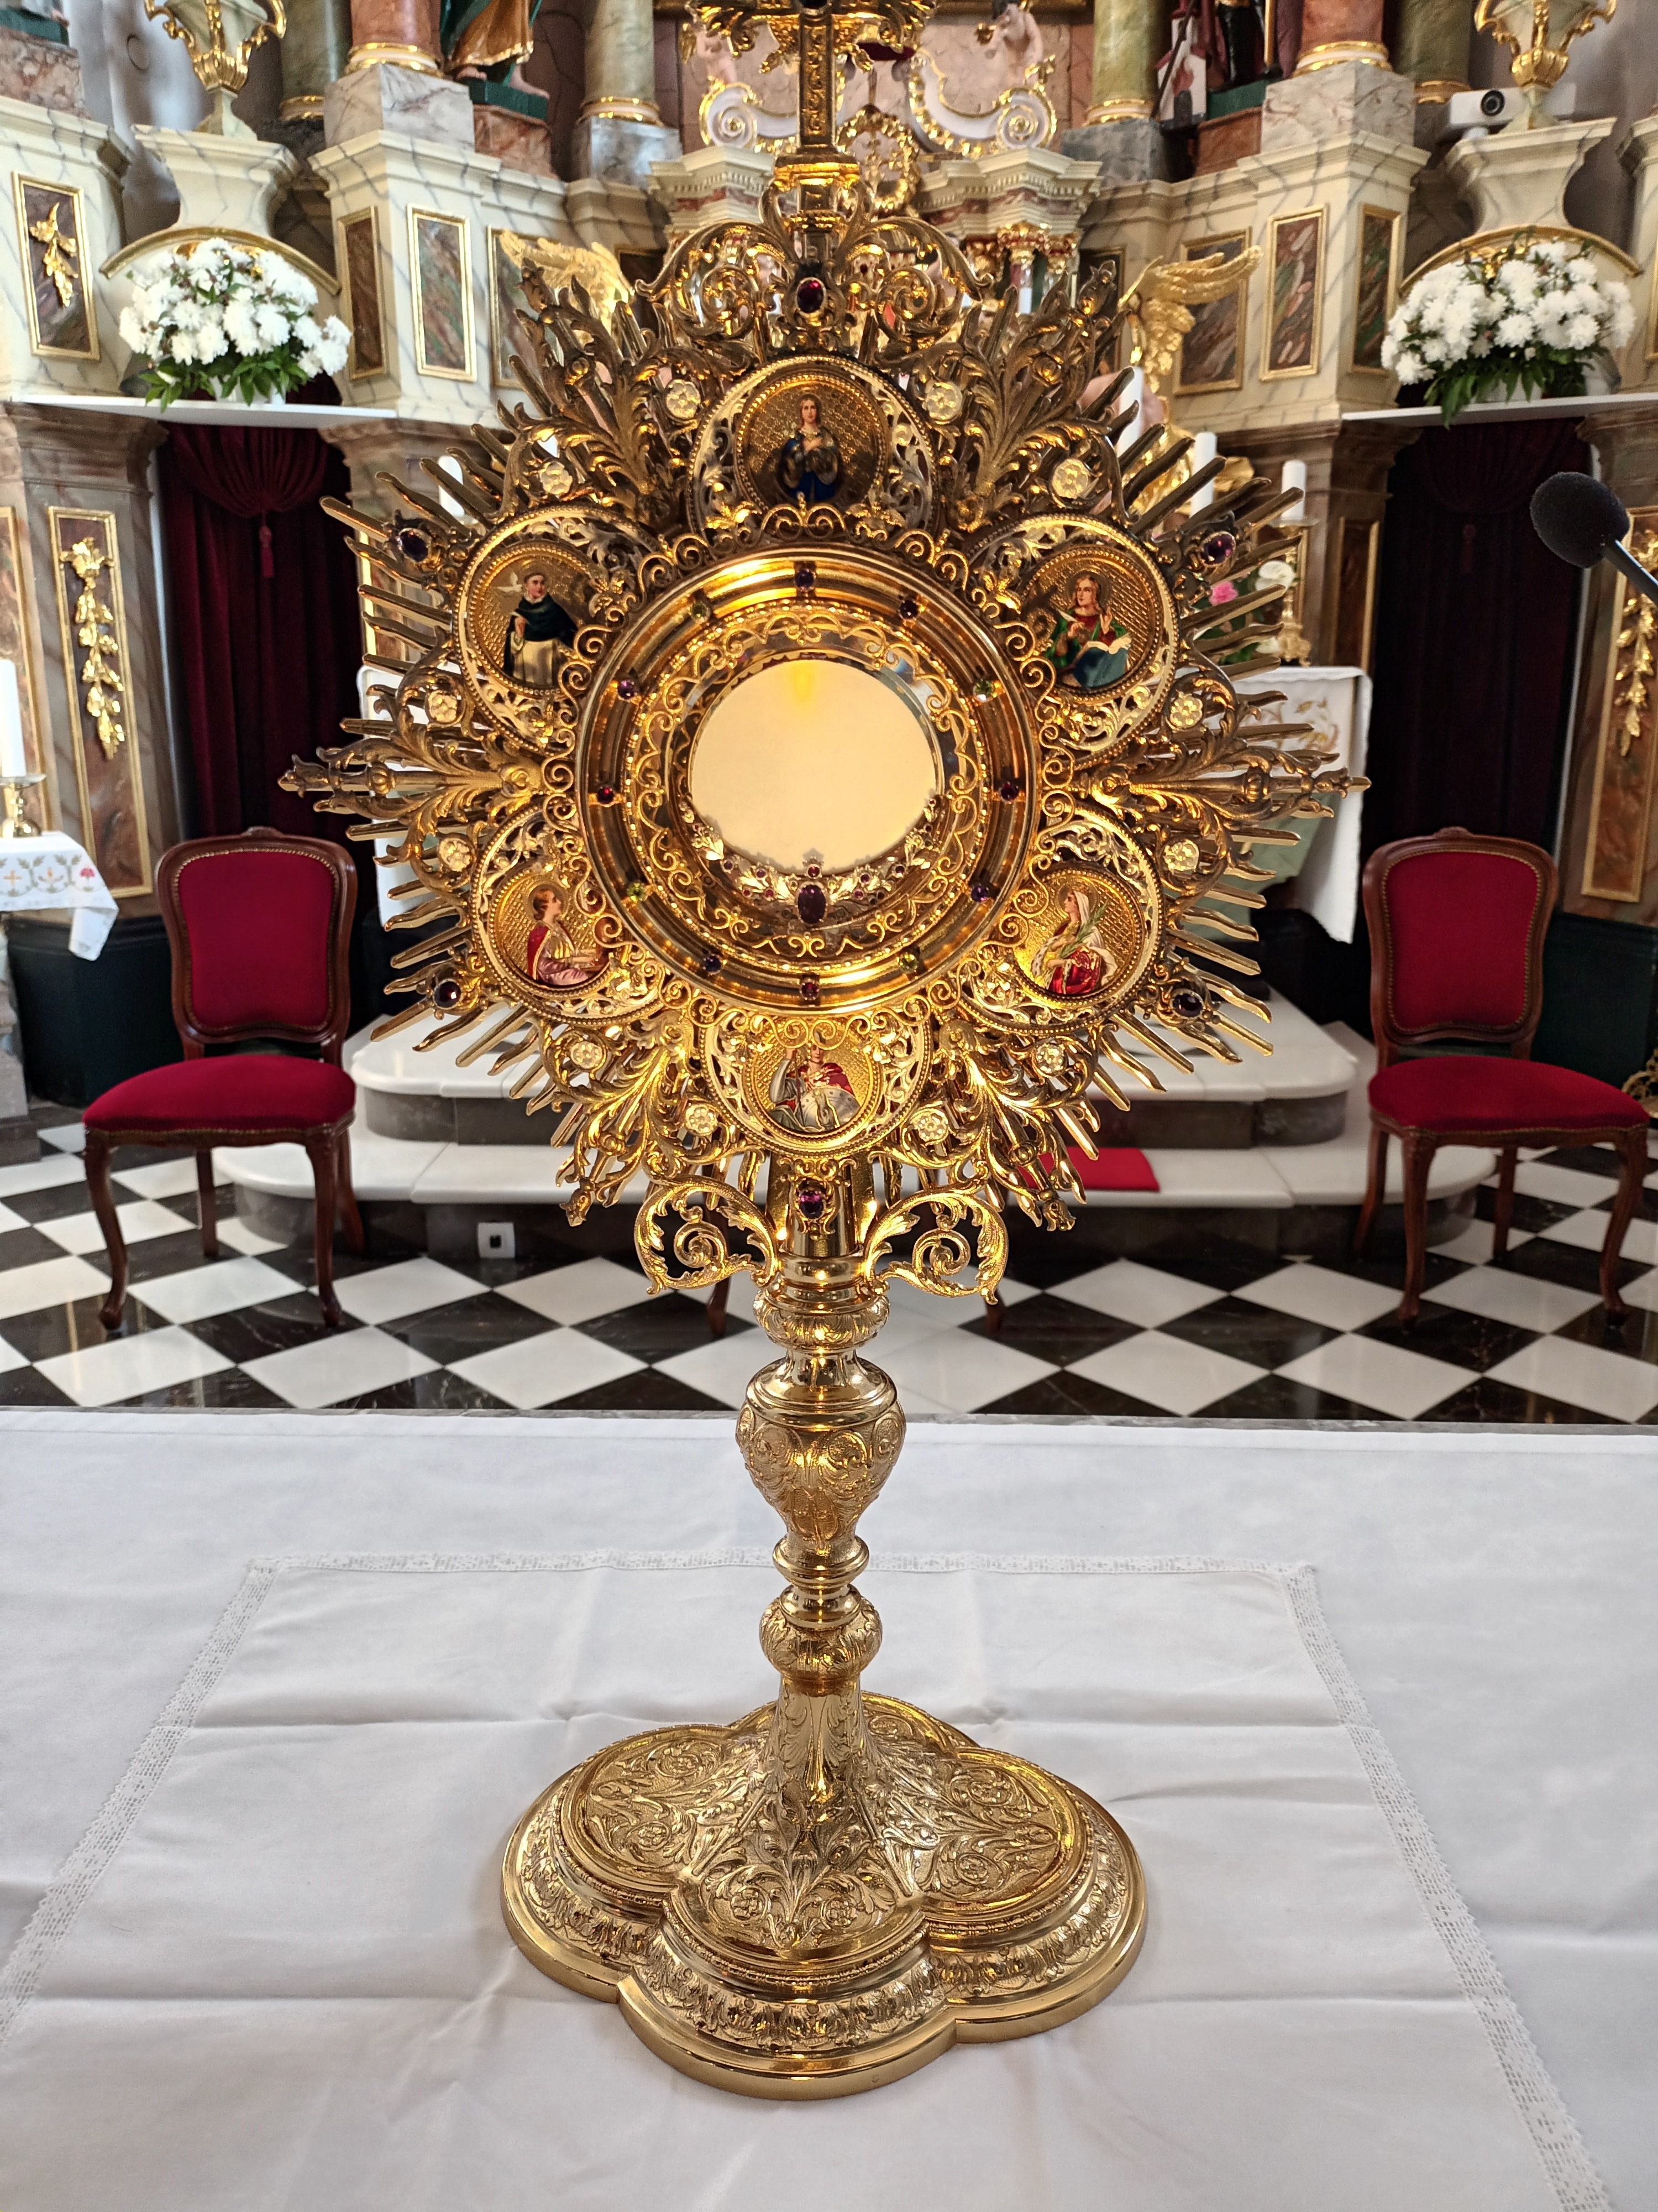

Ob 200-letnici duhovniškega posvečenja Friderika Barage (21. 9. 1823) v ljubljanski stolnici, tamkajšnji Baragov odbor skupaj z marketsko škofijo obnavljajo Baragovo škofovo mitro (nadglavno pokrivalo), ki je bila dosedaj položena na mrtvaški trugi v kripti stolnice in bo potem razstavljena v Baragovem muzeju. – Več na
www.dioceseofmarquette.org

Duhovne vaje za otroke
Od 1. do 4. avgusta na Brezjah!
Duhovni program za najstnike od 6. do 10. avgusta na Brezjah!

Prijave in info.: 040/637-755,
ema.alic@solske-sestre.si

*vsako nedeljo je ob 10.30 prenos sv. maše na TV SLO 1.
* sv. maše so na TV Exodus ob delavnikih ob 6., 12., 18. in 24. uri, ob nedeljah pa ob 8.30 uri, ob 12., 13., 18. in 19.
* tudi na TV GOLD.
Poroka:
5. Mitja Anželj in Nina Longar

Pogrebi:

10. Alojzij Kastigar, Vrh nad Želimljami.
Za maše darovali: 3x Joži Kastigar; 5x sin Boštjan z dr.; 3x brat Vlado z dr.; 2x brat Jože z dr.; 1x Marjan Kastigar; 1x Anica Kužnik; 1x Jože z dr. (Dobrnič); 3x hči Lucija.

11. Alojz Pečjak, Krušni vrh
Za maše darovali: 3x vaščani Krušnega vrha; 1x Marjan Koželj.

Sporočilo Kraljice miru
po vidkinji Mariji Pavlović-Lunetti: 25. 6. - Međugorje

«Dragi otroci!
Najvišji mi dovoli, da sem med vami, da za vas molim, da sem vam Mati in vaše zatočišče. Otročiči, kličem vas, vrnite se k Bogu in molitvi in Bog vas bo obilno blagoslovil. Hvala, ker ste se odzvali mojemu klicu. »

Oddane maše:
1x Alojz Perpar.

Za čiščenje in krašenje žup. cerkve so v soboto na vrsti:
29. 7.: Stranje in Vapča vas. 5. 8.: Artmanja vas in Reva. 12. 8.: Dobrava. 19. 8.: Zagorica in Lisec.
Župnijsko romanje v Međugorje od 29. 9. do 1. 10. 2023!
Odhod v petek ob 7. uri iz Dobrniča. Povratek v nedeljo okoli 19. ure! S seboj veljavni potni list ter evropsko zdravstveno izkaznico. Pri prijavi v pisarni župnišča poravnate str. prevoza: 55 €! (Lahko bo 5 € manj ali 5 € več, odvisno od števila prijav!). Sam str. bivanja (2x prenočitev ter 5 obrokov) pa 50 € in poravnate na samem kraju.
Obnova križevega pota v teku!
V tem tednu je restavrator prinesel obnovljeni 2 postaji (sliki) križevega pota in sicer 3. in 5. postajo. Bogu in vam hvala.
OZNANILA!

23. 7.: 16. nedelja med letom. Nedelja starih staršev in ostarelih. Tudi Krištofova nedelja. Pod korom stoji ofer škatla za misijonska vozila MIVA slovenskim misijonarjem za srečno prevožene kilometre. Več poglej na spletu.

30. 7.: 17. nedelja med letom. Žegnanje v Šmavru ob 10. uri!

4. 8.: prvi petek, redno obhajanje bolnikov in ostarelih.

5. 8.: Marija Snežna.
6. 8.: nedelja Jezusove spremenitve na gori.

13. 8.: 19. nedelja med letom.

14. 8.: predvečer zapoved. Marijinega praznika na Zaplazu slovesna maša (20.45) z začetkom procesije z Marijinim kipom in svečami ob 20. uri izpred čateške cerkve.

